***Передача данных по сети***

Выберите один из пунктов, чтобы получить подробную информацию:

**1.Функции пакетов**

Данные обычно содержатся в больших по размерам файлах. Однако сети не будут нормально работать, если компьютер посылает этот блок данных целиком. Существует две причины, замедляющие работу сети при передаче по кабелю больших блоков данных.

Во-первых, такой блок, посылаемый одним компьютером, заполняет кабель и "связывает" работу всей сети, т.е. препятствует взаимодействию остальных сетевыхкомпонентов.

Во-вторых, возникновение ошибок при передаче крупных блоков приведет к повторной передаче всего блока. А если поврежден небольшой блок данных, то требуется повторная передача именно этого небольшого блока, что значительно сэкономит время.

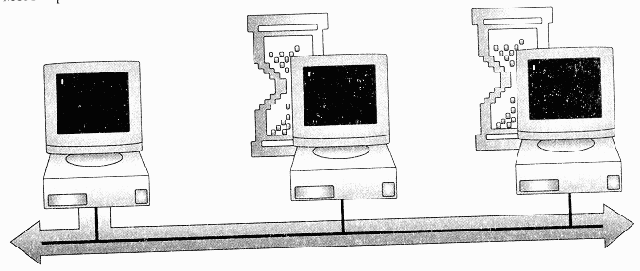

**Рис.15. Большие потоки данных замедляют работу сети.**

Чтобы быстро и легко, не тратя времени на ожидания, передавать по сети данные, надо разбить их на небольшие управляемые блоки. Эти блоки называются [пакетами](TERM.HTM#Пакет) или [кадрами](TERM.HTM#Кадр). Хотя термины "пакет" и "кадр" синонимичны, полными синонимами они все-таки не являются. Существуют различия между типами сети, которые эти термины отражают.

Пакет - основная единица информации в компьютерных сетях. При разбиении данных на пакеты скорость их передачи возрастает настолько, что каждый компьютер в сети получает возможность принимать и передавать данные практически одновременно с остальными компьютерами. На целевом компьютере (компьютере-получателе) пакеты накапливаются и выстраиваются в должном порядке для восстановления исходного вида данных.

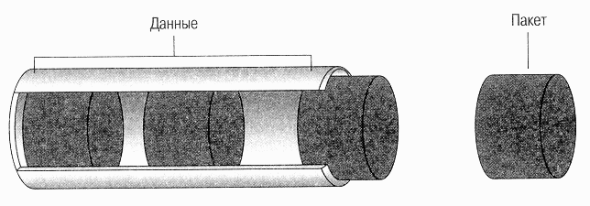

**Рис.16. Разбиение данных на пакеты.**

При разбиении данных на пакеты сетевая операционная система добавляет каждому пакету специальную управляющую информацию. Она обеспечивает:

* передачу исходных данных небольшими блоками;
* сбор данных в надлежащем порядке (при их получении);
* проверку данных на наличие ошибок (после сборки).

**2.Структура пакета**

Пакеты могут содержать несколько типов данных:

* информацию (например, сообщения или файлы);
* определенные виды данных и команд, управляющих компьютером (например, запросы к службам);
* коды [управления сеансом](TERM.HTM#Управление_сеансом) (например, запрос на повторную передачу для исправления ошибки).

**Основные компоненты**

Некоторые компоненты являются обязательными для всех типов пакетов:

* адрес источника (source), идентифицирующий компьютер-отправитель;
* передаваемые данные;
* адрес местоназначения (destination), идентифицирующий компьютер-получатель;
* инструкции сетевым компонентам о дальнейшем маршруте данных;
* информация компьютеру-получателю о том, как объединить передаваемый пакет с остальными, чтобы получить данные в исходном виде;
* информация для проверки ошибок, обеспечивающая корректность передачи.

Компоненты пакета группируются в три раздела: заголовок, данные и трейлер.

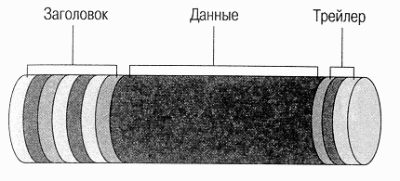

**Рис.17. Компоненты пакета.**

**Заголовок**

Заголовок включает:

* сигнал, "говорящий" о том, что передается пакет;
* адрес источника;
* адрес местоназначения;
* информацию, синхронизирующую передачу.

**Данные**

Эта часть пакета - собственно передаваемые данные. В зависимости от типа сети ее размер может меняться. Но для большинства сетей он составляет от 512 [байтов](TERM.HTM#Байт) (0,5 Кб) до 4 [Кб](TERM.HTM#Килобайт).

Так как обычно размер исходных данных гораздо больше 4 Кб, для помещения в пакет их необходимо разбивать на меньшие блоки. При передаче объемного файла может потребоваться много пакетов.

**Трейлер**

Содержимое трейлера зависит от метода связи, или протокола. Впрочем, чаще всего трейлер содержит информацию для проверки ошибок, называемую [циклическим избыточным кодом](TERM.HTM#Цикличный_избыточный_код) (Cyclical Redundancy Check, CRC). CRC - это число, получаемое в результате математических преобразований над пакетом и исходной информацией. Когда пакет достигает местоназначения, эти преобразования повторяются. Если результат совпадает с CRC - пакет принят без ошибок. В противном случае - при передаче данные изменились, поэтому необходимо повторить передачу пакета**.**

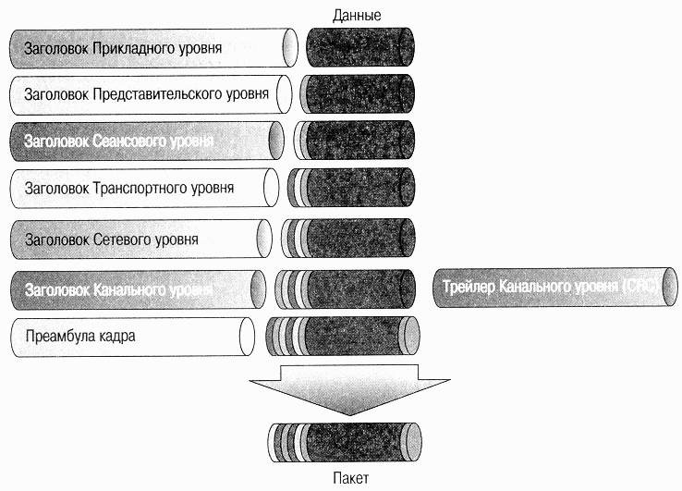

**Рис.18. Сформированный пакет.**

 Формат и размер пакета зависят от типа сети. А максимальный размер пакета определяет, в свою очередь, количество пакетов, которое будет создано сетевой операционной системой для передачи большого блока данных.

**3.Формирование пакетов**

Процесс формирования пакета начинается на [Прикладном уровне](TERM.HTM#Прикладной_уровень) модели [OSI](TERM.HTM#Эталонная_модель_взаимодействия), т.е. там, где "рождаются" данные. Информация, которую надо переслать по сети, проходит сверху вниз все семь уровней, начиная с Прикладного.

На каждом уровне компьютера-отправителя к блоку данных добавляется информация, предназначенная для соответствующего уровня компьютера- получателя. Например, информация, добавленная на [Канальном уровне](TERM.HTM#Канальный_уровень) компьютера-отправителя, будет прочитана Канальным уровнем компьютера-получателя.

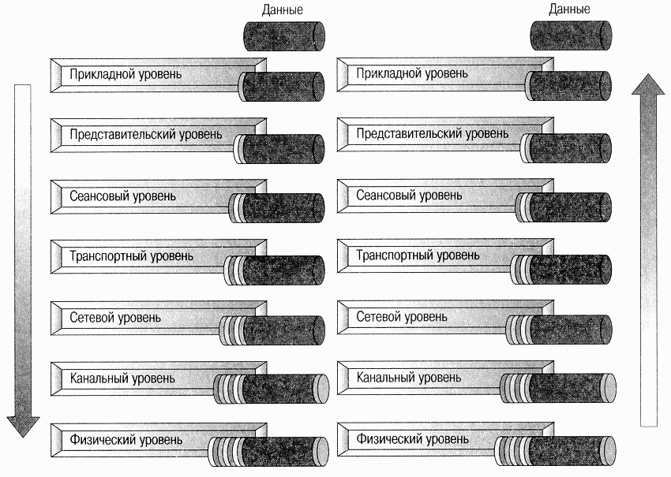

**Рис.19. Формирование пакета.**

[Транспортный уровень](TERM.HTM#Транспортный_уровень) разбивает исходный блок данных на пакеты. Структура пакетов определяется протоколом, который используют два компьютера - получатель и отправитель.

На Транспортном уровне, кроме того, к пакету добавляется информация, которая поможет компьютеру-получателю восстановить исходные данные из последовательности пакетов.

Когда, завершив свой путь к кабелю, пакет проходит [Физический уровень](TERM.HTM#Физический_уровень), он содержит информацию всех остальных шести уровней.

**Адресация пакета**

Большинство пакетов в сети адресуется конкретному компьютеру, и, как результат, только он один реагирует на них. Каждая плата сетевого адаптера "видит" все пакеты, передаваемые по сегменту кабеля, но только при совпадении адреса пакета с адресом компьютера она прерывает его работу. Используется также и [широковещательная адресация](TERM.HTM#Широковещательная_передача) (broadcast addressing). На пакет с таким типом адреса одновременно реагирует множество компьютеров в сети.

В крупномасштабных сетях, покрывающих огромные территории (или государства), предлагается несколько возможных маршрутов для передачи данных. Коммутирующие и соединяющие сетевые компоненты используют адресную информацию пакетов для определения наилучшего из маршрутов.

**Рассылка пакетов**

Сетевые компоненты используют адресную информацию пакетов и для других целей: чтобы направлять пакеты по местоназначению и не допускать их в те области сети, к которым они не относятся. В правильной рассылке пакетов ключевую роль играют две функции.

* Продвижение пакетов.

Компьютер может отправить пакет на следующий подходящий сетевой компонент, основываясь на адресе из заголовка пакета.

* Фильтрация пакетов.

Компьютер может отбирать определенные пакеты на основе некоторых критериев, например адреса.

**Использование пакетов при печати**

Рассмотрим пример использования пакетов в сетевых коммуникациях. Большое задание на печать должно быть передано с компьютера на принт - сервер.

1. Компьютер - отправитель устанавливает соединение с принт - сервером.

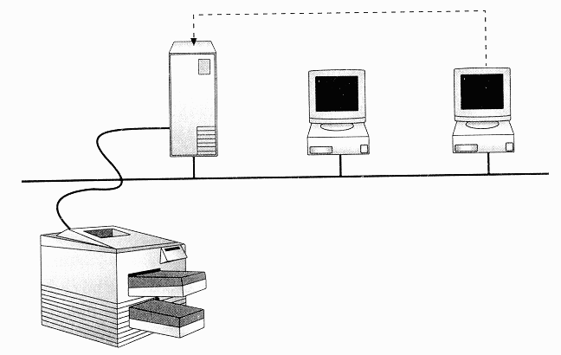

**Рис.20. Соединение с принт-сервером.**

1. Компьютер - отправитель разбивает большое задание на печать на пакеты. Каждый пакет содержит адрес местоназначения, адрес источника, данные и управляющую информацию.

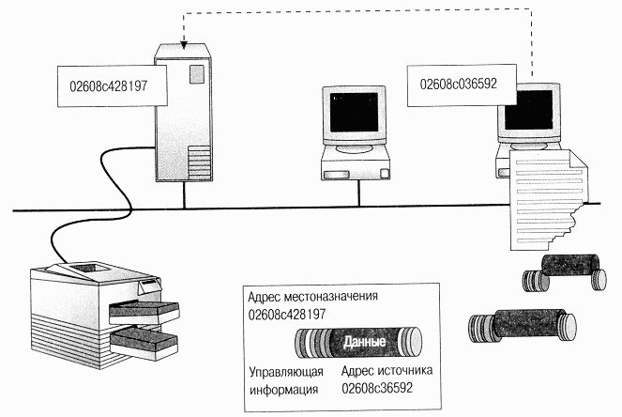

**Рис.21. Создание пакетов.**

1. Платы сетевого адаптера всех компьютеров проверяют адрес получателя каждого пакета, передаваемого по сегменту сети. А так как плата сетевого адаптера имеет уникальный адрес, она прерывает работу компьютера лишь в том случае, когда обнаруживает пакет, адресованный именно этому компьютеру.

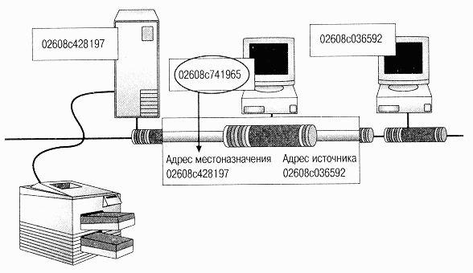

**Рис.22. Проверка адреса получателя.**

1. На компьютере - получателе (в нашем примере это принт - сервер) пакеты из кабеля поступают в плату сетевого адаптера.

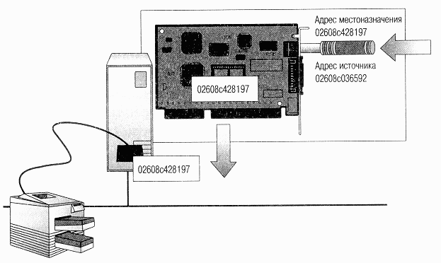

**Рис.23. Плата сетевого адаптера принимает пакеты, адресованные принт-серверу.**

1. Сетевое программное обеспечение обрабатывает пакет, сохраненный в приемном [буфере](TERM.HTM#Буфер) платы сетевого адаптера. Причем вычислительная мощность, достаточная для приема и проверки адреса каждого принимаемого пакета, встроена в плату сетевого адаптера.
2. Сетевая операционная система компьютера - получателя собирает из пакетов (восстанавливает) исходный текстовый файл и помещает его в память компьютера. А уже оттуда он передается на принтер.

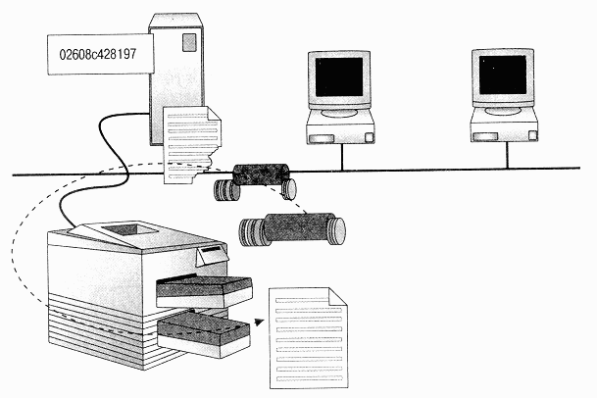

**Рис.24. Файл, восстановленный из пакетов, передается на принтер.**